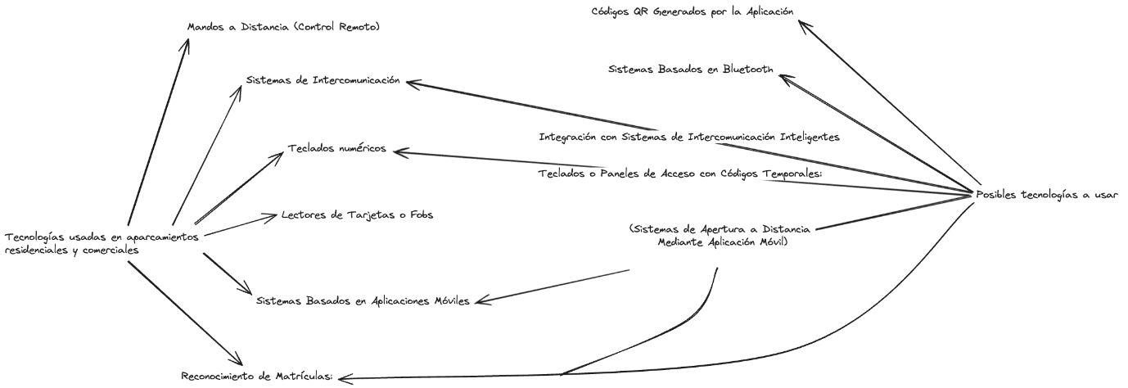

Posibles tecnologías a usar:

* **Códigos QR Generados por la Aplicación**: (Válida)
  + Implementar una solución basada en códigos QR sigue siendo una opción viable y sencilla. Los propietarios podrían imprimir un código QR único y colocarlo en un lugar visible cerca de la entrada del aparcamiento. Los usuarios, al llegar, escanearían el código QR con su teléfono móvil a través de la aplicación Park & Go para validar su reserva y acceder. Esta solución no requiere hardware adicional por parte del propietario y es fácil de usar.
* **Sistemas de Apertura a Distancia Mediante Aplicación Móvil**: (Esta queda fuera)
  + Utilizar una aplicación móvil que permita al propietario abrir el portón de forma remota cuando el usuario llegue. Aunque esto requiere que el propietario esté disponible para abrir la puerta, podría ser una solución intermedia hasta que se implementen opciones más automatizadas. Además, existen cerraduras inteligentes en el mercado que se pueden controlar remotamente a través de smartphones, lo cual podría automatizar este proceso sin necesidad de intervención manual.
* **Sistemas Basados en Bluetooth**: (Válida)
  + Se podría considerar la opción de cerraduras o dispositivos de acceso que se activan mediante Bluetooth. El usuario, al aproximarse al aparcamiento con la aplicación abierta en su teléfono, podría desencadenar la apertura de la puerta o portón sin necesidad de interacción directa. Estos dispositivos son relativamente fáciles de instalar y no requieren modificaciones significativas en la infraestructura existente.
* **Teclados o Paneles de Acceso con Códigos Temporales**: (Válida)
  + Instalar un teclado donde los usuarios puedan introducir un código de acceso único y temporal proporcionado por la aplicación al momento de hacer la reserva. Los códigos temporales garantizan que solo los usuarios autorizados puedan acceder durante el período reservado. Esta solución requiere una inversión inicial moderada en el teclado, pero es relativamente sencilla de gestionar.
* **Integración con Sistemas de Intercomunicación Inteligentes**:
  + Si el edificio ya cuenta con un sistema de intercomunicación, se podrían explorar opciones para integrarlo con la aplicación Park & Go, permitiendo el acceso mediante la comunicación directa con el propietario o a través de un sistema automatizado que genere códigos de acceso temporales.

Tecnologías usadas en aparcamientos residenciales y comerciales:

* **Sistemas de Acceso Inteligente**:
  + **Códigos QR**: Se podrían generar códigos QR únicos para cada reserva que el usuario mostraría al lector QR instalado en la entrada del aparcamiento. Esta solución es relativamente económica y fácil de implementar.
  + **NFC (Comunicación de Campo Cercano)**: Los usuarios podrían acceder al aparcamiento acercando su teléfono a un lector NFC situado en la entrada. Esto requeriría que tanto los teléfonos de los usuarios como el sistema de entrada del aparcamiento estén equipados con tecnología NFC.
* **Aplicaciones Móviles con Geolocalización**:
  + Las aplicaciones pueden permitir el acceso automático al estacionamiento cuando el GPS del teléfono del usuario indica que ha llegado al lugar. Esto podría integrarse con barreras automatizadas que se abren cuando un usuario autorizado se aproxima.
* **Sistemas Basados en Bluetooth**:
  + Los smartphones de los usuarios podrían comunicarse con un dispositivo Bluetooth en la entrada del aparcamiento para desbloquear el acceso. Este método es conveniente, ya que muchos teléfonos y vehículos ya cuentan con capacidades Bluetooth.
* **Control Remoto Virtual**:
  + A través de una aplicación, el propietario podría abrir remotamente el portón para el usuario en el momento de la llegada. Aunque esto requiere la acción del propietario, podría ser una solución temporal mientras se implementan sistemas más automatizados.
* **Placas de Matrícula Inteligentes**: (Válida)
  + La identificación del vehículo a través de la lectura de placas de matrícula permite abrir automáticamente la barrera del parking cuando se reconoce al vehículo. Esto requiere una inversión inicial en cámaras y software de reconocimiento de matrículas, pero ofrece un método muy seguro y conveniente de acceso.
* **Teclados o Paneles de Acceso**:
  + Instalar un teclado o panel en la entrada donde los usuarios pueden introducir un código de acceso único proporcionado al momento de hacer la reserva. Aunque menos sofisticado, este método puede ser efectivo y económico.
* **Integración con Sistemas de Intercomunicación**:
  + Si el aparcamiento ya cuenta con un sistema de intercomunicación, podría integrarse con la plataforma para permitir el acceso comunicando directamente con el propietario o mediante la introducción de un código.